Комплект оценочных материалов по дисциплине
«Терапевтическая техника»

Задания закрытого типа

Задания закрытого типа на выбор правильного ответа

Выберите один правильный ответ
1. Аппараты УВЧ-терапии работают частоте 27,12 МГц, какая вторая выделенная частота
А) 40,68 МГц
Б) 460,56 МГц
В) 140,23 кГц
Г) 2,4 МГц
Правильный ответ: А
Компетенции (индикаторы): ПК-3 (ПК-3.1)

2. Какой компонент используется в ультразвуковых аппаратах для генерации колебаний?
А) Магнетрон
Б) Пьезоэлектрический преобразователь
В) Индукционная катушка
Г) Электролитический конденсатор
Правильный ответ: Б
Компетенции (индикаторы): ПК-3 (ПК-3.1)

3. Какой принцип формирования модулированного сигнала используется в аппаратах амплипульстерапии?
А) Модуляция по частоте
Б) Амплитудная модуляция синусоидального сигнала
В) Частотная модуляция прямоугольного сигнала
Г) Генерация постоянного напряжения
Правильный ответ: Б
Компетенции (индикаторы): ПК-3 (ПК-3.1)

4. Какая схема используется для создания интерференционных токов?
А) Два генератора синусоидального сигнала с разной частотой
Б) Один генератор с модуляцией амплитуды
В) Выпрямительная схема на транзисторах
Г) Фазовый автоподстройщик частоты
Правильный ответ: A
Компетенции (индикаторы): ПК-3 (ПК-3.1)

5. Какая схема используется для создания полусинусоидальных токов в диадинамотерапии?
А) Выпрямительная мостовая схема
Б) Токовый инвертор
В) Полуволновой выпрямитель
Г) Фильтр нижних частот
Правильный ответ: В
Компетенции (индикаторы): ПК-3 (ПК-3.1)

Задания закрытого типа на установление соответствия

Установите правильное соответствие.
Каждому элементу левого столбца соответствует только один элемент правого столбца.

1. Установите соответствие между методами, применяемым в медицинской практике, и факторами воздействия.
1) | Гальванизация | А) | Постоянное электрическое поле
2) | Электросон | Б) | Импульсный ток высокой частоты
3) | Франклинизация | В) | Импульсный ток низкой частоты
4) | Дарсонвализация | Г) | Постоянный ток
Правильный ответ:
1 | 2 | 3 | 4
Г | В | А | Б
Компетенции (индикаторы): ПК-3 (ПК-3.1)

2. Установите соответствие между методом, применяемым в медицинской практике. Каждому элементу левого столбца соответствует только один элемент правого столбца.
1) | Поток-1 | А) | Электросон
2) | Искра-1 | Б) | Гальванизация
3) | Минитерм | В) | УВЧ-терапия
4) | ЭС-2 | Г) | Дарсонвализация
Правильный ответ:
1 | 2 | 3 | 4
Б | Г | В | А
Компетенции (индикаторы): ПК-3 (ПК-3.1)

3. Установите соответствие для типов формы тока в аппаратах для флюктуоризации.
1) | 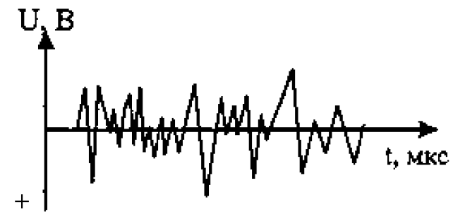 | А) | Двухполярный симметричный
2) | 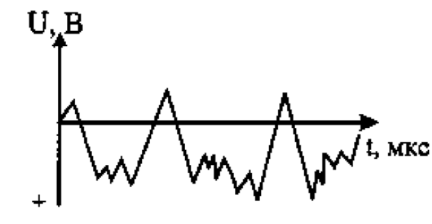 | Б) | Однополярный
3) | 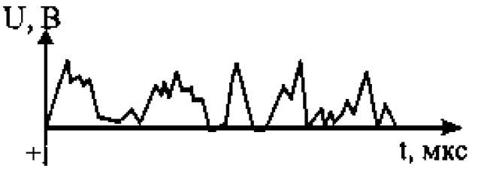 | В) | Двухполярный несимметричный
Правильный ответ:
1 | 2 | 3
А | В | Б
Компетенции (индикаторы): ПК-3 (ПК-3.1)

Задания закрытого типа на установление правильной последовательности

Установите правильную последовательность.
Запишите правильную последовательность букв слева направо.

1. Перечислены структурные элементы аппарата для гальванизации. Расположите элементы в порядке преобразования переменного тока из сети в выходной постоянный ток:
А) сглаживающий фильтр
Б) регулятор тока
В) выпрямительный мост
Г) трансформатор
Правильный ответ: Г, В, А, Б
Компетенции (индикаторы): ПК-3 (ПК-3.1)

2. Перечислены структурные элементы аппарата для дарсонвализации. Расположите элементы в порядке преобразования переменного тока из сети в высокочастотные импульсно-модулированные колебания:
А) фазовращатель
Б) ждущий мультивибратор
В) модулятор
Г) дифференцирующая цепочка
Д) высокочастотный генератор
Е) триггер
Правильный ответ: А, Е, Г, Б, В, Д
Компетенции (индикаторы): ПК-3 (ПК-3.1)

Задания открытого типа

Задания открытого типа на дополнение

Напишите пропущенное слово (словосочетание)

1. Основным элементом генерации сигнала в аппаратах УВЧ является __________ контур.
Правильный ответ: колебательный
Компетенции (индикаторы): ПК-3 (ПК-3.1)
2. В качестве источника флуктуирующих токов служат шумы германиевого __________
Правильный ответ: диода.
Компетенции (индикаторы): ПК-3 (ПК-3.1)
3. В аппаратах для воздействия постоянным электрическим полем высоковольтное статическое электрическое поле создается с использованием схемы умножителя __________
Правильный ответ: напряжения.
Компетенции (индикаторы): ПК-3 (ПК-3.1)
4. Флюктуоризация воздействие на пациента __________ изменяющимися токами в диапазоне частот 100...2000Гц.
Правильный ответ: случайно.
Компетенции (индикаторы): ПК-3 (ПК-3.1)

Задания открытого типа с кратким свободным ответом

1. Колебательный контур аппарата УВЧ-терапии обладает следующими параметрами: индуктивность L = 1 мГн, ёмкость C = 100 пФ, сопротивление потерь R = 10 Ом. Определить добротность контура.
Правильный ответ: 10/десять
Компетенции (индикаторы): ПК-3 (ПК-3.1)

2. Аппарат интерференцтерапии использует два сигнала с частотами 4000 Гц и 4020 Гц. Определить частоту биений.
Правильный ответ: 20 Гц/ двадцать герц
Компетенции (индикаторы): ПК-3 (ПК-3.1)

3. Аппарат генерирует электромагнитное поле мощностью 50 Вт. Площадь облучаемой поверхности — 100 см². Определить интенсивность излучения.
Правильный ответ: 5000 Вт/м²/ 5 кВт/м²
Компетенции (индикаторы): ПК-3 (ПК-3.1)

4. Биостимулятор генерирует импульсный ток амплитудой 20 мА с длительностью импульса 2 мс. Частота повторения импульсов — 50 Гц. Определить среднее значение тока.
Правильный ответ: 2 мА/ 0,002 А
Компетенции (индикаторы): ПК-3 (ПК-3.1)

Задания открытого типа с развернутым ответом

1. В схеме электростимуляции напряжение питания U = 18 В, требуемый ток через электроды I = 8 мА. Для сопротивления кожи пациента R_{кожи} = 2 кОм определить сопротивление ограничительного резистора R_{огр}, падение напряжения на коже U_{кожи}, мощность, выделяемую на резисторе P_{рез}.
Время выполнения –20 мин.
Критерии оценивания: полное содержательное соответствие приведенному ниже ожидаемому результату.
Ожидаемый результат:
1. Находим напряжение, падающее на коже:
$$U_{кожи}=I∙R_{кожи}=0,008∙2000=16 В.$$
2. Находим сопротивление ограничительного резистора:
$$R_{огр}=\frac{U-U_{кожи}}{I}=\frac{18-16}{0,008}=250 Ом.$$
3. Определяем мощность, выделяемую на ограничительном резисторе:
$$P_{рез}=I^{2}∙R_{кожи}={0,008}^{2}∙250=16 мВт$$
Ответ: R_{огр} =250 Ом, U_{кожи} = 16 В, P_{рез} = 16 мВт.
Компетенции (индикаторы): ПК-3 (ПК-3.1)

2. Напряжение накопленного заряда в дефибрилляторе U = 3 кВ, емкость разрядного конденсатора C = 100 мкФ, вычислить мощность P разряда при длительности импульса t = 5 мс.
Время выполнения –15 мин.
Критерии оценивания: полное содержательное соответствие приведенному ниже ожидаемому результату.
Ожидаемый результат:
1. Находим энергию заряженного конденсатора:
$$W=\frac{CU^{2}}{2}=\frac{100∙{10}^{-6}∙{3000}^{2}}{2}=450 Дж$$
2. Определяем мощность разряда:
$$P=\frac{W}{t}=\frac{450}{0,005}=90 кВт$$
Ответ: P = 90 кВт.
Компетенции (индикаторы): ПК-3 (ПК-3.1)

3. В аппарате для дарсонвализации ток нагрузки I = 30 мА, допустимая пульсация ΔU = 1,5 В, частота сети f = 50 Гц рассчитать ёмкость фильтра C.
Время выполнения –15 мин.
Критерии оценивания: полное содержательное соответствие приведенному ниже ожидаемому результату.
Ожидаемый результат:
1. Определяем частоту выпрямленного напряжения:
$$f_{выпр}=2 f=2∙50=100 Гц$$
2. Определяем ёмкость фильтра:
$$C=\frac{I}{f ∆U}=\frac{0,03}{100∙1,5}=200 мкФ$$
Ответ: С = 200 мкФ.
Компетенции (индикаторы): ПК-3 (ПК-3.1)

